Espirituosos España aconseja
Un consumo responsable de bebidas alcohólicas también durante estas Fiestas

La Federación Española de Espirituosos, recuerda la importancia de realizar siempre un consumo moderado, sensato y responsable de bebidas alcohólicas. Es la única forma de disfrutar de las bebidas espirituosas es realizando un consumo responsable y moderado de ellas

Madrid, 18 de diciembre de 2024.- La Federación Española de Espirituosos, Espirituosos España, promueve siempre en sus comunicaciones un consumo moderado, sensato y responsable de bebidas alcohólicas.
Las fiestas y las cenas y comidas propios de estas fechas suponen ocasiones ideales para el disfrute. En ese contexto desde Espirituosos España queremos recordar que disfrute y moderación han de ir siempre de la mano.
Bosco Torremocha, Director de Espirituosos España ha recordado que “el sector pone a disposición del consumidor productos de gran calidad que han sido realizados con los más altos estándares, seleccionando con mimo cada materia prima, por lo que desde el sector entendemos su disfrute únicamente desde la moderación”.
De este modo, Espirituosos España recuerda a los consumidores algunas pautas de consumo responsable, siempre asociadas al disfrute y alejadas del exceso:
  - Beber despacio, disfrutando de la bebida y del momento de consumo.
  - Aprender a conocer los límites. Reconocer cuando se ha bebido suficiente.
  - Alternar bebidas alcohólicas con no alcohólicas.
  - Comer mientras se ingiere alcohol favorece una absorción más lenta.
  - Los menores de edad no pueden ni deben beber. Es obligación de todos evitarlo.
  - No beber si se va a conducir. Elige a tu Conductor Alternativo.
  - Si estás embarazada no debes ingerir ni una gota de alcohol.
  - Si tomas alguna medicación no debes tomar bebidas alcohólicas. Podrían alterar el efecto de los fármacos.
  - Informarse debidamente sobre las bebidas alcohólicas. Existen muchos mitos asociados a su consumo
Pero las Fiestas navideñas no puede ser un pretexto para relajar el cuidado de nuestros menores. Los menores no deben de beber bebidas con contenido alcohólico, está prohibido por Ley, y además es negativo para su desarrollo físico e intelectual. Por ello hacemos un llamamiento a toda la sociedad para actuar en materia de prevención del consumo de alcohol en menores de edad.
“Menores ni Una Gota, es parte de nuestro ADN. Así en los últimos 25 años ha invertido más de 30 millones de euros en el desarrollo de iniciativas destinadas a promover el consumo moderado y responsable en adultos, y a prevenir el consumo en menores y otros colectivos de riesgo como conductores buscando la implicación de todos los estamentos de la sociedad” señala Bosco Torremocha, Director de Espirituosos España.

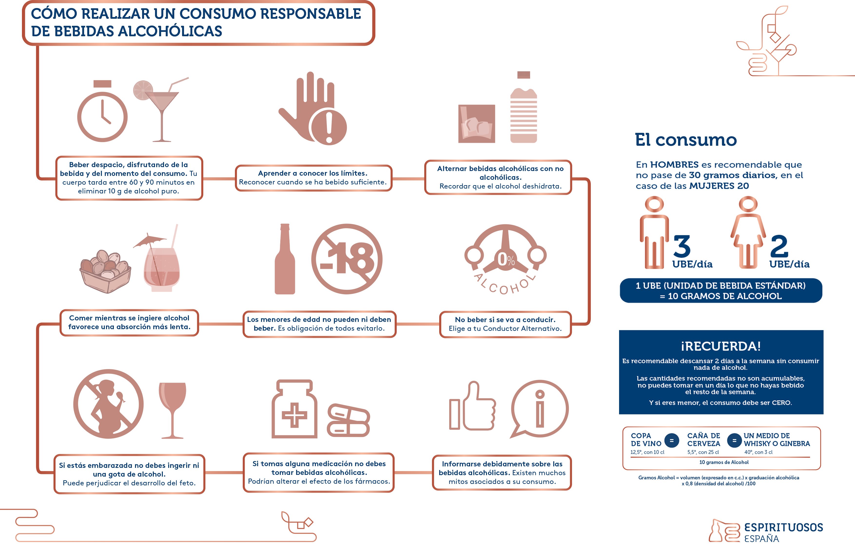

¿Qué es ESPIRITUOSOS ESPAÑA?

La Federación Española de Espirituosos es la entidad que agrupa a productores y distribuidores de bebidas alcohólicas procedentes de la destilación de materias primas agrícolas en España. Creada en 1999, representa a prácticamente el 100% del sector en España. ESPIRITUOSOS ESPAÑA es la expresión de la unidad del sector, inmerso en dos grandes retos:

- La apuesta por la calidad y la innovación en un mercado cada vez más exigente
- La responsabilidad social activa de la industria, que debe combinar el legítimo desarrollo sectorial con el fomento de un consumo responsable de productos con contenido alcohólico.

Las bebidas espirituosas son las bebidas alcohólicas destiladas a partir de materias primas agrícolas (uva, caña, cereales, remolacha, frutas, etc.). Las principales bebidas espirituosas que se producen tradicionalmente en España son el brandy, whisky, ron, ginebra, licores, aguardientes y orujos.

Gabinete de comunicación
ESPIRITUOSOS ESPAÑA
Carolina Couso
91 781 36 61 • ccouso@espirituosos.es
Tel: 627 801 004

